Мы работаем по теме: «Зима»
«ЖИВОТНЫЙ МИР» полярных районов и крайнего Севера (Арктики и Антарктики).
Конструирование из бумаги «Пингвины» (техника оригами).
Задачи:
1. Способствовать накоплению у детей конкретных представлений о холодных материках.
2. Уточнить и закрепить знания детей о пингвинах (просмотр мультимедийных презентаций).
3. Учить детей работать по схеме.
4. Развивать речь, мышление, любознательность, мелкую моторику.
Беседа с детьми:
Где всегда бывает много снега, холодно, морозно? Что такое север? На чем можно путешествовать по северному полюсу?
Посмотрим на глобус (Это уменьшенная модель Земли).
Наша планета - это огромный-преогромный шар. Такой большой, что нужно много-много дней, даже месяцев, чтобы объехать его вокруг.
Короной снежной с двух сторон
Наш шар прекрасный окружен!
Два полюса, два братика-
Антарктика и Арктика

Там находится Северный полюс, добраться до него можно на самолете или ледоколе. Люди на Северном полюсе не живут постоянно, проводят научно-исследовательскую работу, изучают климат, жизнь животных.
А теперь познакомимся с теми животными, которые не боятся снега, стужи и живут на Севере.
Беседа с детьми о пингвинах. Ребята в Антарктиде живут пингвины. (показ презентации). Пингвины – это морские птицы. Они хорошо ныряют и плавают. Лапы их похожи на ласты, они мощные, с грубой кожей, приспособленные для хождения по острым льдам и сугробам.
В Антарктиде среди льдин
Ходит важный господин,
В чёрный он одет сюртук,
Крылья машут вместо рук.
Хоть на шее белый галстук,
На ногах надеты ласты.
Вы узнали господина,
Птицу важную — пингвина.

Сюрпризный момент. (Внести на «льдине» готовый образец пингвина)
- Ой, ребята, посмотрите, к нам на льдине приплыл пингвин, но он один и ему очень грустно и одиноко. А давайте мы для него сделаем друзей, чтобы они все вместе могли плавать на льдинах. А как их сделать я вам сейчас покажу.
Показ воспитателя изготовления поделки с опорой на схему. (Схема)
Поставить готовые поделки на «льдину».
- Ребята, посмотрите, а мне кажется, наш пингвин сразу повеселел. А почему как вы думаете? (Ответы детей.). Как много сразу у него появилось друзей и теперь они дружно отправятся все в путешествие к Антарктиде.
- Ребята, у вас получились очень красивые пингвины. Вы все постарались.

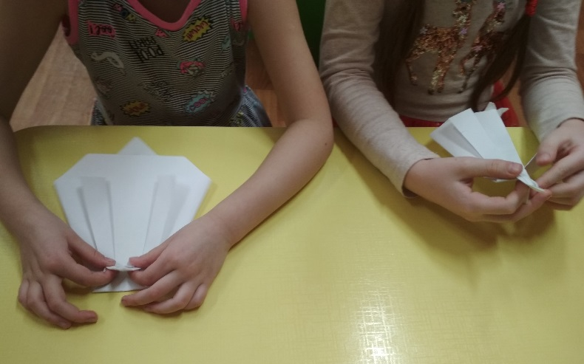

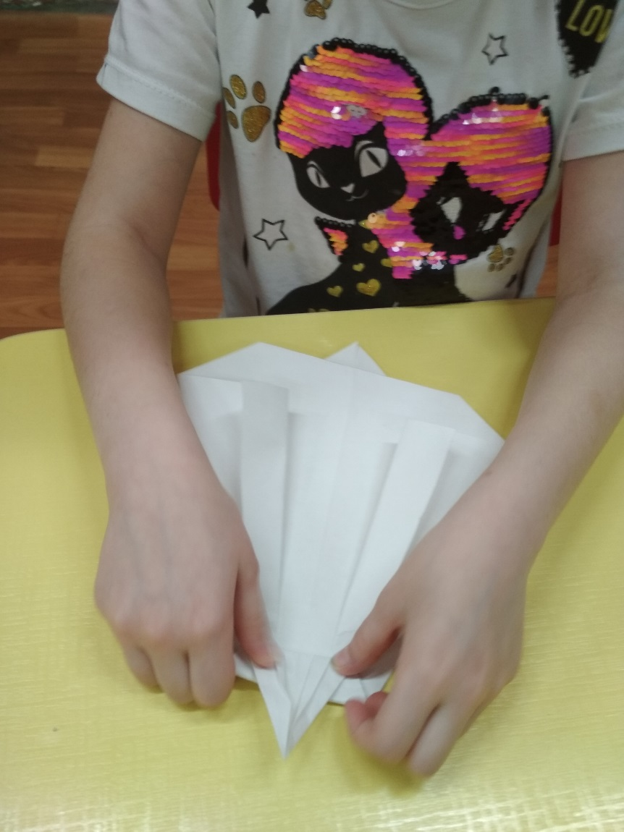

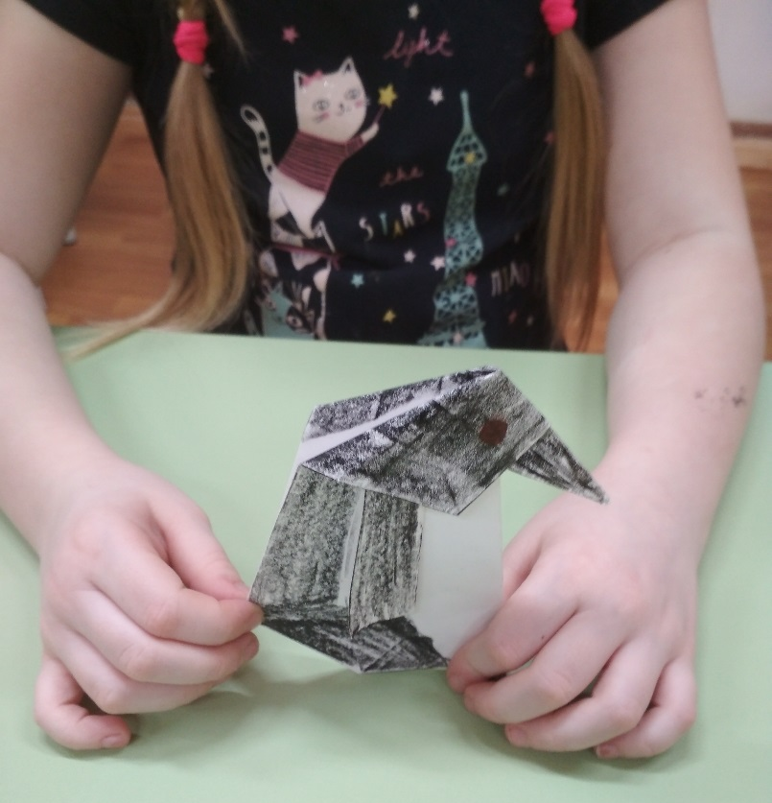

Спасибо
за
внимание!

